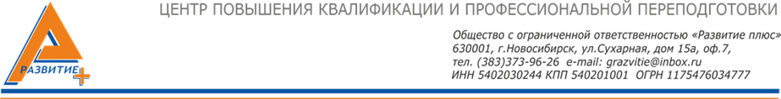

Р о с с и й с к а я Ф е д е р а ц и я
Центр повышения квалификации и профессиональной переподготовки
«Развитие плюс»

УТВЕРЖДАЮ
Директор
ООО Развитие плюс» Дворядкина О.В.
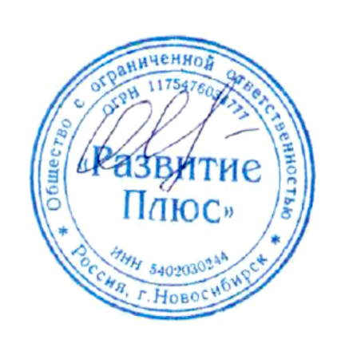

Дополнительная профессиональная программа повышения квалификации государственных и муниципальных служащих

«Управление земельными ресурсами и регулирование земельных отношений на региональном и муниципальном уровнях»

72 академических часа

Новосибирск, 2018

Учебно-тематический план программы повышения квалификации:
«Управление земельными ресурсами и регулирование земельных отношений на региональном и муниципальном уровнях» 72 академических часа

Для кого
Для руководителей и специалистов департаментов земельных отношений, земельных комитетов, комитетов по имуществу, отделов по земельному контролю, земельных комиссий государственных и муниципальных органов власти.

Цель учебного курса: овладение новыми теоретическими и практическими знаниями в области компетенций специалиста, необходимых для профессиональной деятельности.

Продолжительность обучения 72 академических часа

Форма обучения:
-Заочное обучение, с частичным применением дистанционных образовательных технологий образовательного портала www.razvitieplusnsk.ru (электронные учебно-методические комплексы: электронные учебники, учебные пособия, аудио,-и видео записи)

Итоговая аттестация по дополнительной профессиональной программе профессиональной переподготовки проводится в форме тестирования и должна выявлять теоретическую и практическую подготовку специалиста в соответствии с требованиями квалификационных характеристик, профессиональных стандартов и программы обучения. Обучающийся допускается к итоговой аттестации после изучения тем, предусмотренных учебным планом программы. Лица, освоившие дополнительную профессиональную программу профессиональной переподготовки и успешно прошедшие итоговую аттестацию, получают документ о дополнительном профессиональном образовании – Удостоверение о повышении квалификации.

Документы соответствуют: Письмо Минобрнауки России от 12.03.2015 N АК- 610/06 «О направлении методических рекомендаций» (вместе с «Методическими рекомендациями по разработке, порядку выдачи и учету документов о квалификации в сфере дополнительного профессионального образования»).

Учебный план:
№ п/п | Наименование модулей | Всего часов | Лекции | Пра ктик а/  семинар | Форма контроля
1. | Система управления земельными ресурсами в субъектах РФ и муниципальных образованиях | 5 | 4 | 1
2. | Способы образования земельных участков | 5 | 4 | 1
3. | Кадастровый учет и регистрация прав на земельные участки (кадучет и ЕГРН). Спорные вопросы межевания. | 6 | 5 | 1
4. | Межведомственное взаимодействие по вопросам землеустройства | 6 | 5 | 1
5. | Предоставление земельных участков (в собственность/в аренду). Порядок проведения торгов. Неразграниченные земли — процедуры разграничений | 7 | 5 | 2
6. | Резервирование и изъятие земельных участков для государственных и муниципальных нужд | 6 | 3 | 3
7. | Особые зоны, специальные режимы. Ограничения, сервитуты. Самострой. Споры о сносе/демонтаже вблизи охранных зон. | 8 | 5 | 3
8. | Система градостроительных документов и их соотношение. Требования 373-ФЗ. Градплан, КУРТ, ППТиПМ. Комплексное развитие территории по инициативе органов местного самоуправления/правообладателей земельных участков | 8 | 6 | 2
9. | Границы и состав территории муниципального образования | 5 | 4 | 1
10. | Целевая модель «Получение разрешения на строительство и территориальное планирование». Распоряжения Правительства РФ № 147-р. Выдача ГПЗУ. Экспертиза проектной документации и результатов инженерных изысканий. Выдача разрешения на строительство. | 7 | 5 | 2
11. | Государственный земельный надзор и муниципальный земельный контроль (МЗК). | 7 | 4 | 3
 | Итоговое тестирование | 2 |  |  | В соответствии с положением
Итого: |  | 72 | 52 | 20

Общее количество – 72 академических часа.

